**תבנית משחק מסלול פתוח**

בתבנית זו ניתן לשנות את תוכן הכתוב ולהחליפו במילים / תמונות בהתאם לנושא המשחק שתרצו ליצור.

ממליצה להשתמש בתבנית זו אם התלמיד.ה צריך.ה להתייחס לתוכן הכתוב / מצויר בכל ענן אליו מגיע.ה (ניתן להטיל קוביה בכל תור או לקבוע מראש שבכל תור מתקדמים מספר צעדים מסוים).

ניתן להשתמש בקלף זה כקלף הוראות.

מוזמנים.ות לפנות אלי בכל שאלה.

בהצלחה!

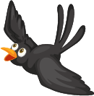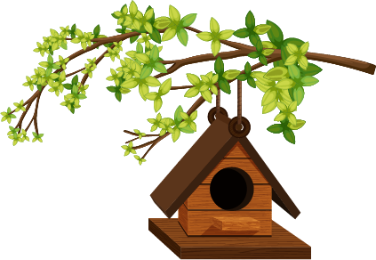

תוכן

תוכן

תוכן

תוכן

תוכן

תוכן

תוכן

תוכן

תוכן

תוכן

תוכן

תוכן

תוכן

תוכן

תוכן